SCHOOLKOSTEN/IDDINK PER KLAS SCHOOLJAAR 2020-2021

KLAS | SCHOOLKOSTEN | RICHTPRIJS IDDINK
3HA | € 200 | € 227,40
3HINF | € 200 | € 227,10
3HT | € 200 | € 217,50
3TO | € 200 | € 175,20
3KA | € 200 | € 119,95
3VRK | € 200 | € 66,20
4HA | € 200 | € 229,50
4HINF | € 200 | € 229,50
4HT | € 200 | € 229,50
4TO | € 200 | € 156,35
4KA | € 200 | € 125,45
4VRK | € 200 | € 86,40
5BI | € 200 | € 49,90
5HA | € 200 | € 15,90
5ST | € 200 | € 35,25
5INFO | € 200 | € 94,90
5OPR | € 250 | € 35,25
5TO | € 300 | € 35,25
5VRK | € 200 | € 20,00
6HA | € 200 | € 15,90
6BI | € 250 | € 49,90
6INFO | € 200 | € 104,90
6OPR | € 200 | € 38,65
6ST | € 200 | € 38,65
6TO | € 300 | € 38,65
6VRK | € 200 | € 19,00
7VV | € 200 | € 21,00
7VHO | € 200

Het VOORSCHOT SCHOOLKOSTEN wordt via overschrijving betaald bij inschrijving.
Leerlingen die reeds op GO! Handelsschool Aalst zitten, betalen het voorschot schoolkosten 2020-2021 vóór 11/09/2020.
Rekeningnummer GO! Handelsschool Aalst: BE85 0682 1317 4806 Mededeling: NAAM LEERLING + KLAS + VOORSCHOT 2020-2021
DE EINDFACTUUR WORDT, NA VERREKENING VAN ALLE OPBRENGSTEN EN KOSTEN, VERSTUURD EIND JUNI 2021.

Boekenfonds Iddink
Geachte ouder(s), beste leerling
Onze school heeft gekozen om het boekenfonds uit te besteden aan de firma Iddink boekenfondsservice België (www.iddink.be). U heeft als ouder de vrije keuze om de schoolboeken van uw zoon/dochter al dan niet bij hen te bestellen.
Uiteraard raden wij als school de goede service van Iddink aan (bestelling online, altijd juiste edities, levering in één pakket aan huis, helpdesk …). Ook indien u boeken wenst terug te sturen tijdens het schooljaar zelf, omdat uw zoon/dochter bv. van richting of school verandert, kan dit. Hiervoor dient u dan zelf telefonisch contact op te nemen met de firma Iddink.
Bijgevoegd een stappenplan en verdere informatie over hoe u de schoolboeken voor volgend schooljaar kan bestellen. Om de levering van de schoolboeken vlot te laten verlopen, dringen wij er op aan de boeken TIJDIG te bestellen. Dit doet u best vóór vrijdag 3 juli 2020.
Vindt u de informatie die u zoekt niet terug op www.iddink.be of vreest u moeilijkheden bij de betaling, contacteer dan de klantendienst van Iddink op werkdagen tussen 08.30 uur en 18.00 uur op het nummer 014/30 41 70.

Met vriendelijke groet
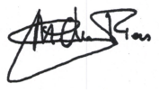

Marie-Christine Fiers
Directeur GO! Handelsschool
STAPPENPLAN IDDINK
PROCEDURE BESTELLING BOEKEN: SCHOOLJAAR 2020-2021

Surf naar de website: www.iddink.be/bestellen
Geef je login en wachtwoord in.
Ben je je inloggegevens vergeten, klik dan op:
‘ik ben mijn inloggegevens kwijt’
Is het de eerste maal dat je boeken gaat bestellen, klik dan op de knop Registreren.

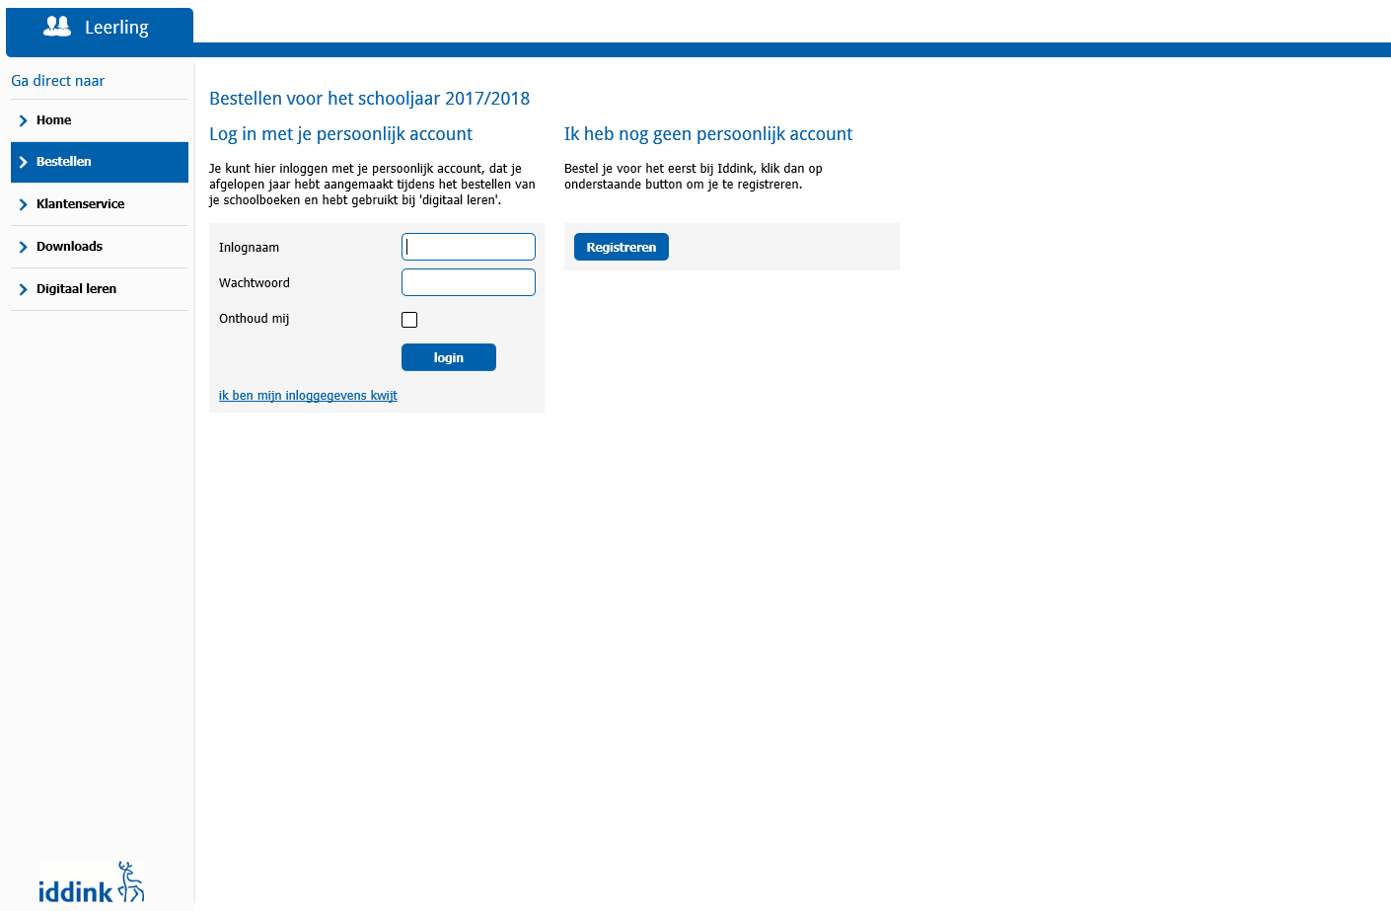
Als je op de knop Registreren hebt geklikt vul je je persoonlijke gegevens in.
Vul je schoolcode in: X78Z3TY8 en click op: OK
Dan verschijnt de naam van de school.
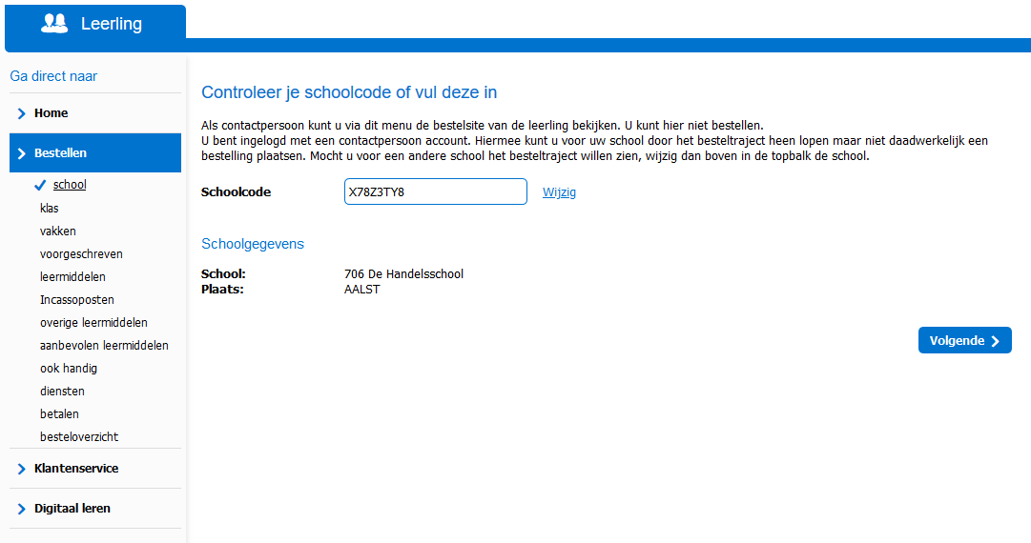
Click op volgende
Selecteer je leerjaar en klas en click op volgende
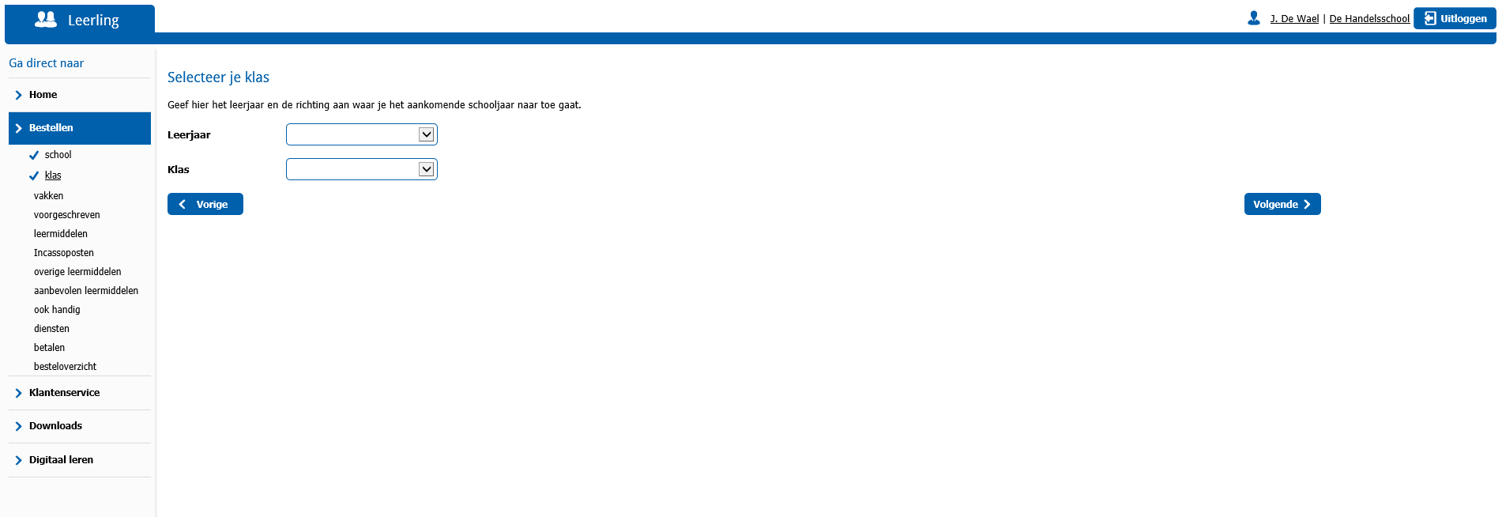
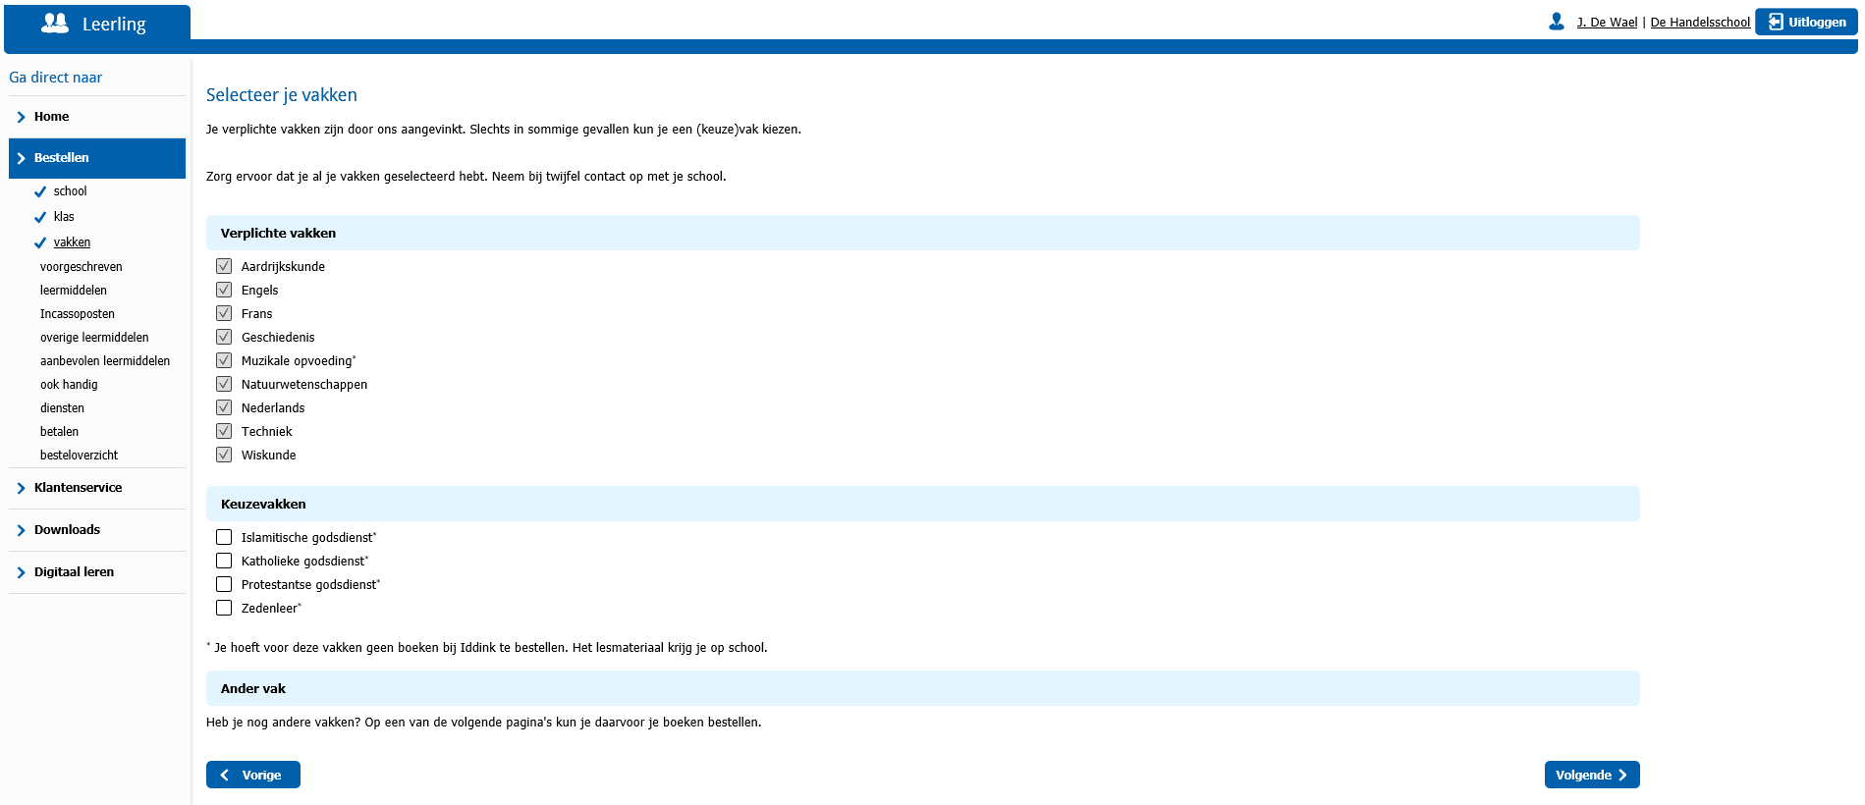

- Vink je keuzevak aan en click op volgende

Voorgeschreven leermiddelen
In deze lijst vind je de boeken die je nodig hebt voor deze richting, overloop elk vak en elk boek goed om na te kijken of je geen in je bezit hebt van vorig jaar.
Als je een boek niet wil kopen klik je op het icoontje ‘Kopen’ en kan je kiezen voor ‘Niet kopen’.
Click op Volgende.
Overige voorgeschreven leermiddelen
Click onmiddellijk op Volgende.

Nuttig leermateriaal

Hier laat je alles staan op ‘Maak een keuze’.
Click onmiddellijk op Volgende.

Ook handig: speciaal voor jou geselecteerd

Hier laat je alles staan op ‘Maak een keuze’.
Click onmiddellijk op Volgende.

Diensten

Click onmiddellijk op Volgende.

Betalen

Hier kan je kiezen uit verschillende betaalmogelijkheden. Maak je keuze.
Click op Volgende en controleer je besteloverzicht, hierin kan je ook het leveringsadres wijzigen indien je dat wenst.
- Vink het akkoord van de ouders aan.
Click op de knop Bestellen.
U krijgt een bevestigingsmail van u bestelling.
Druk eventueel het besteloverzicht af.

Belangrijk:
Als je vóór vrijdag 3 juli 2020 bestelt, levert Iddink de boeken bij je thuis tussen 18/07/2020 en 27/08/2020.
Zodra je bestelling onderweg is, ontvang je een e-mail over de status van je levering.
Telefoon Iddink: 014/30 41 70

